Mezinárodní jednání tzv. Velké trojky (verze SŠ)

Během 2. světové války se konaly tři mezinárodní konference uskupení zvaného Velká trojka, během kterých se řešil jak postup Spojenců během války, tak následné otázky spojené s plánovanou poválečnou rekonstrukcí světa.

Předmětem tohoto pracovního listu určeného pro žáky SŠ jsou právě ony tři velké konference. Cíle PL jsou následující: žák aplikuje své dosavadní znalosti k úvaze o tehdejší situaci ve světě, na mapě označí místa konání konferencí a na základě informací z videí nebo jiných zdrojů odpoví na zadané otázky (minimální výstupy: vyjmenuje představitele Velké trojky a zařadí je k příslušným zemím, časově zařadí události a uvede, které hlavní otázky se během konferencí řešily, zhodnotí, který bod jednání byl nejzásadnější a svoji volbu podloží argumenty).

[Rozhovor o teheránské konferenci](https://edu.ceskatelevize.cz/video/17150-rozhovor-o-teheranske-konferenci)

[Postupimská dohoda](https://edu.ceskatelevize.cz/video/9325-postupimska-dohoda)

________________________________________________________

1. Představ si, že jsi hlavou některé z mocností (USA, Velká Británie nebo SSSR) v roce 1943. Napiš alespoň 3 hlavní problémy, které bys chtěl/a jako státník vyřešit na mezinárodním jednání. U jednoho z problémů konkrétně popiš, jaké bys navrhl/a jeho řešení. Následně chvíli celá třída hromadně diskutujte.

………………………………………………………………………………………………………………………………………………………………………………………………………………………………………………………………………………………………………………………………………………………………………………………………………………………………………………………………………………………………………………………………………………………………………………………………………………………………………………………………………………………………………………………………

1. Zhlédni video 1 a odpověz na následující otázky.

* Zástupci kterých států se sešli na konferenci v Teheránu?

……………………………………………………………………………………………………………………

* Ve kterém roce konference proběhla?

……………………………………………………………………………………………………………………

* Který bod jednání byl nejdůležitější?

……………………………………………………………………………………………………………………

1. Na fotografiích níže jsou tři muži, kteří tvořili takzvanou Velkou trojku. Napiš k nim jejich jména a uveď, který stát v době 2. světové války reprezentovali.

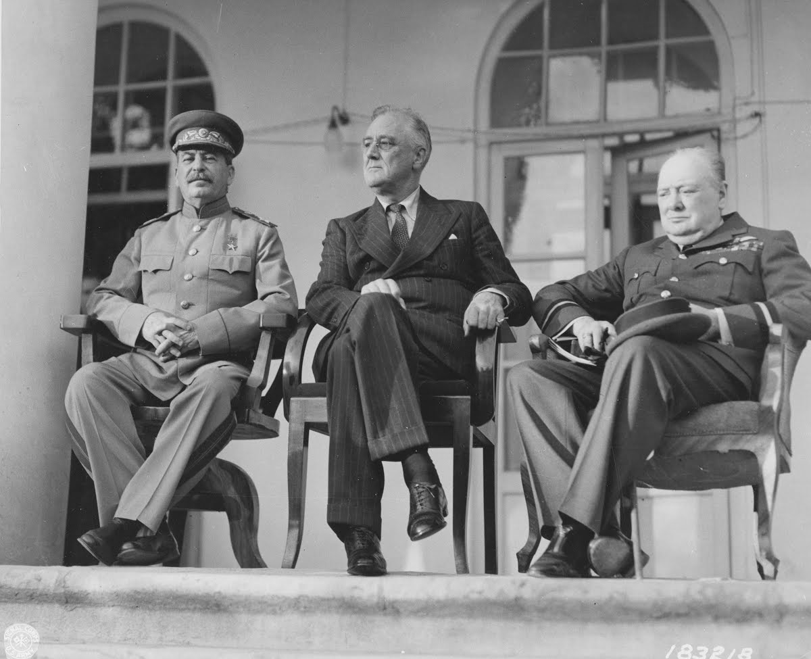

|  |  |  |
| --- | --- | --- |
|  |  |  |

|  |  |  |
| --- | --- | --- |
|  |  |  |

1. Zhlédni video 2 o postupimské konferenci a odpověz na následující otázky.

* Uveď, jak a proč se proměnilo složení Velké trojky.

…………………………………………………………………………………………………………………………………………………………………………………………………………………………………………

* Které důležité rozhodnutí bylo potvrzeno na konferenci v Postupimi?

…………………………………………………………………………………………………………………………………………………………………………………………………………………………………………

* Kdy se konala postupimská konference? Zařaď ji do kontextu mezinárodní situace. V jaké fázi byla právě 2. světová válka?

………………………………………………………………………………………………………………………………………………………………………………………………………………………………………………………………………………………………………………………………………………………………

1. Označ na mapě místa, kde probíhaly jednotlivé konference. Můžeš využít atlas nebo mapy na internetu.

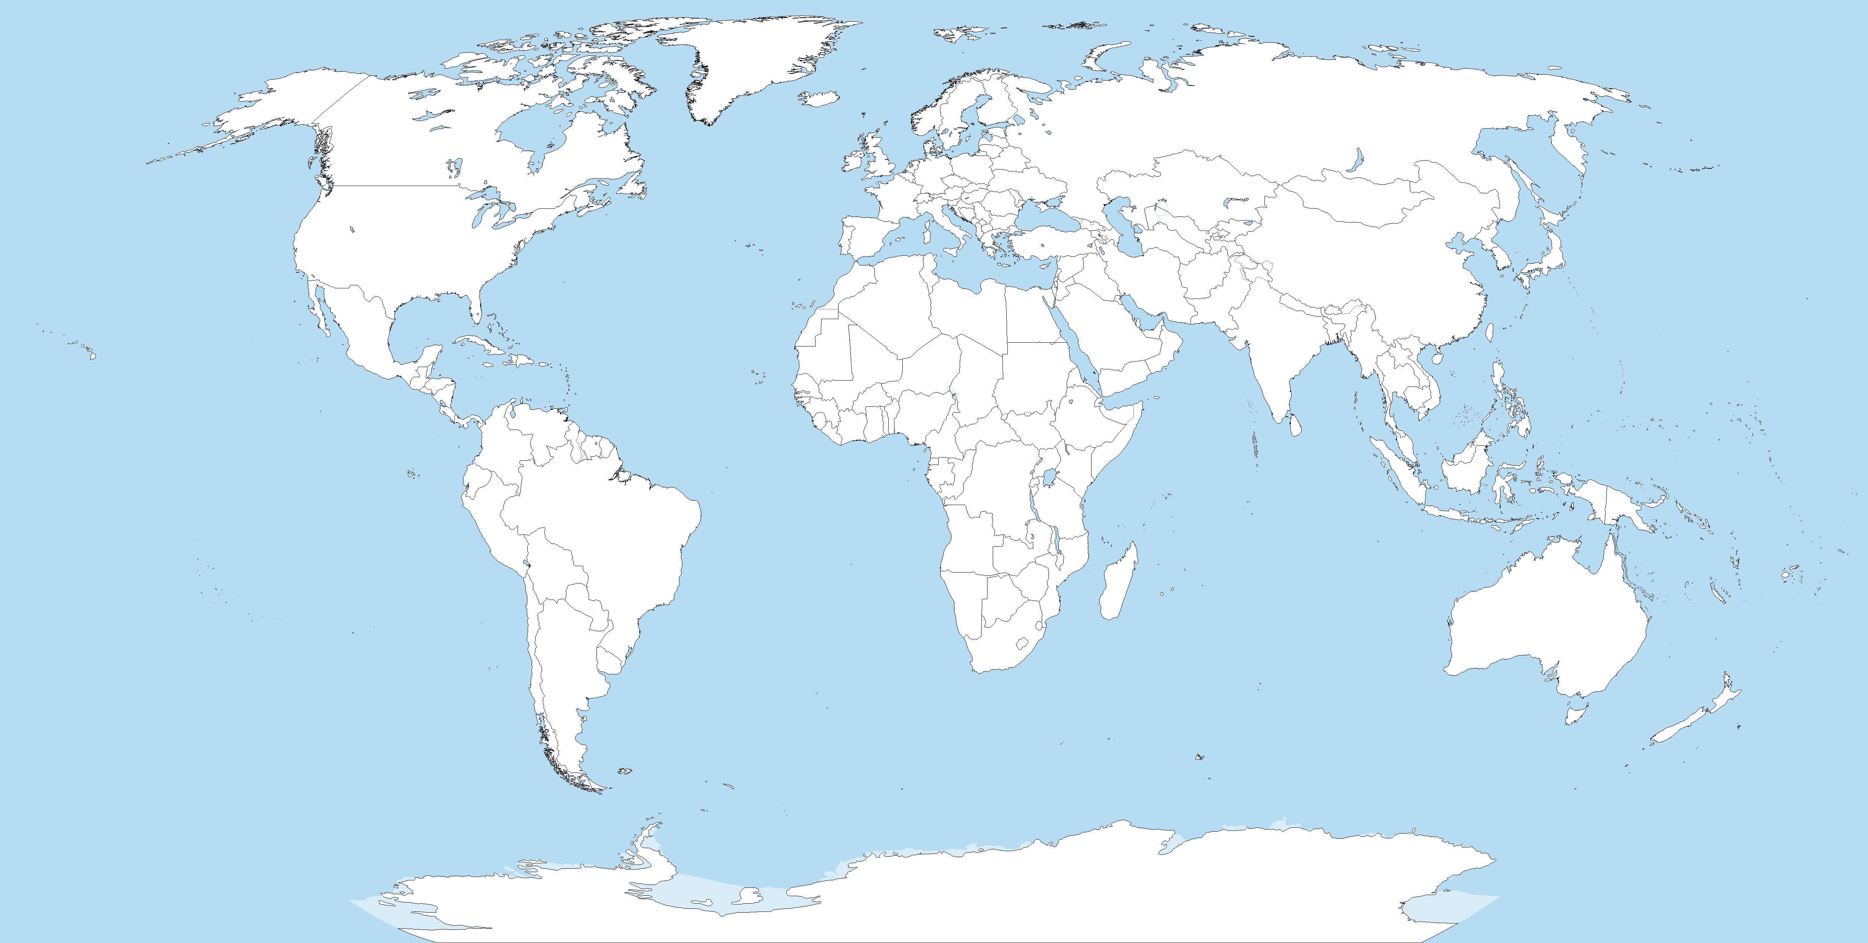

1. Už víš, že zástupci Velké trojky se sešli na třech velkých konferencích. Na základě zjištěných informací o nich vyplň přehledovou tabulku. V případě potřeby využij k vypracování učebnici nebo internet.

|  |  |  |  |
| --- | --- | --- | --- |
| Kdy?  (stačí měsíce a roky) | Ve kterém městě? | Ve kterém (dnešním) státě? | Hlavní body jednání |
|  |  |  |  |
|  |  |  |  |
|  |  |  |  |

1. Který bod jednání na mezinárodních konferencích Velké trojky byl podle tebe nejzásadnější? Své stanovisko odůvodni.

………………………………………………………………………………………………………………………………………………………………………………………………………………………………………………………………………………………………………………………………………………………………

Co jsem se touto aktivitou naučil(a):

………………………………………………………………………………………………………………………………………………………………………………………………………………………………………………………………………………………………………………………………………………………………………

Autor: LV



Toto dílo je licencováno pod licencí Creative Commons [CC BY-NC 4.0]. Licenční podmínky navštivte na adrese [https://creativecommons.org/choose/?lang=cs]

